中国特色社会理论体系研读会（兼反邪教协会）历年暑期社会实践活动风采展示

2019年赴台州仙居 “反邪耀青春，筑梦新时代”暑期社会实践
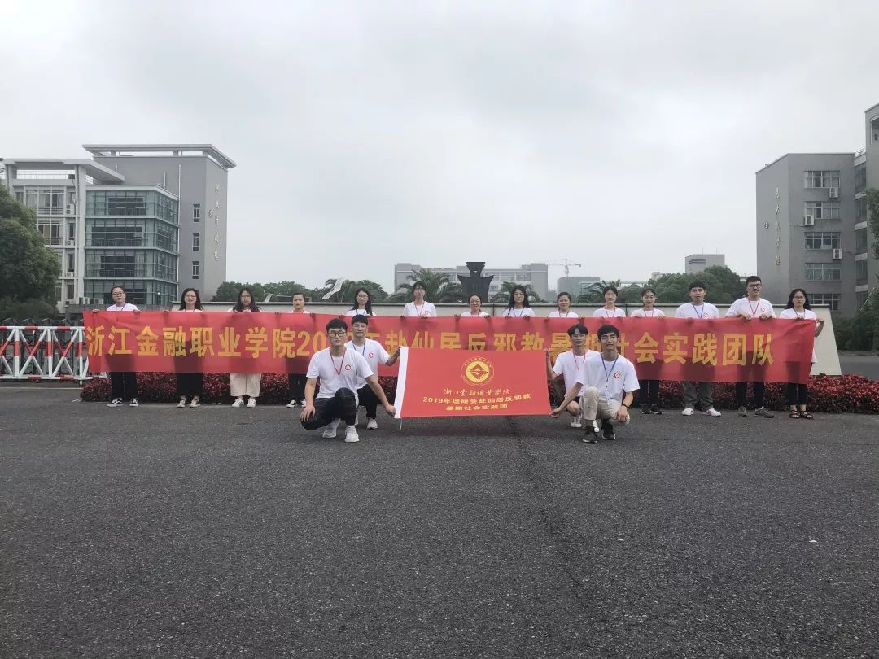

2021年赴丽水遂昌 “青春心向党，反邪谱华章”暑期社会实践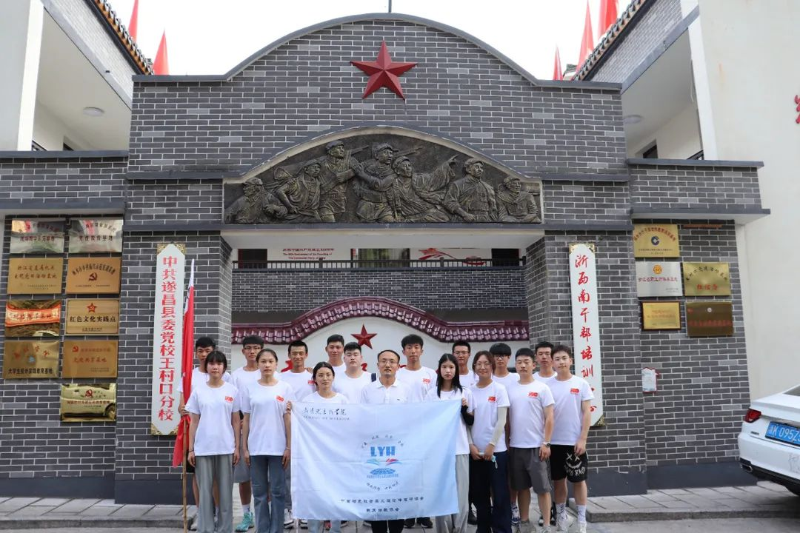

2022年赴湖州长兴 “抵制邪教渗透，筑牢反邪防线”暑期社会实践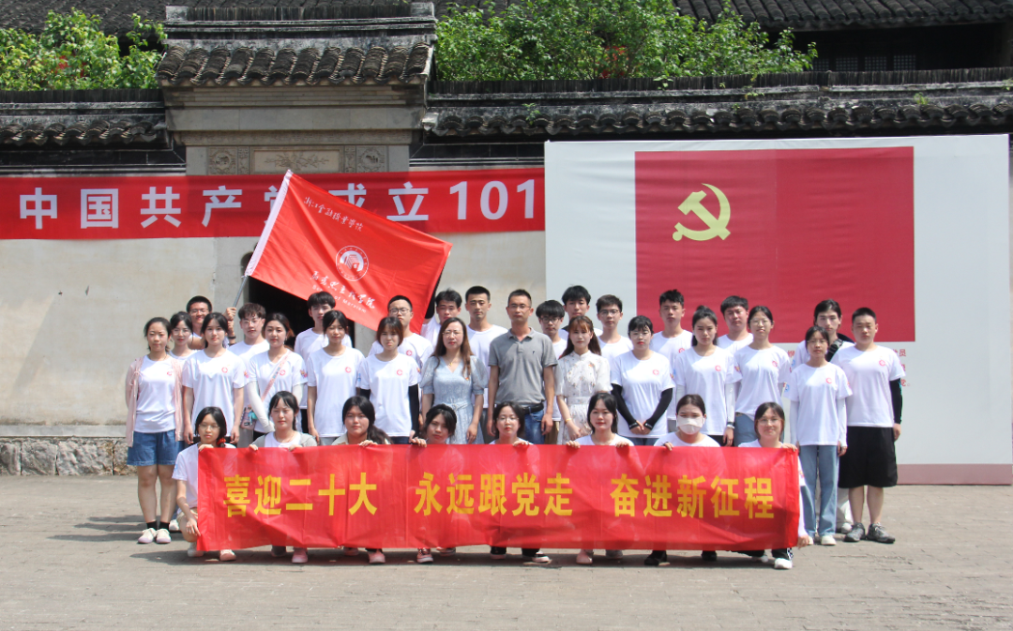

2023年赴丽水遂昌 “高举旗帜跟党走，奉献青春谱新篇”暑期社会实践